学生请假及销假操作说明

1. 使用手机进入学工系统，点击“请假申请”，然后点击“添加”，填写完相应信息后，点击保存。（在审批之前，请假申请内的请假记录，左划可进行修改）

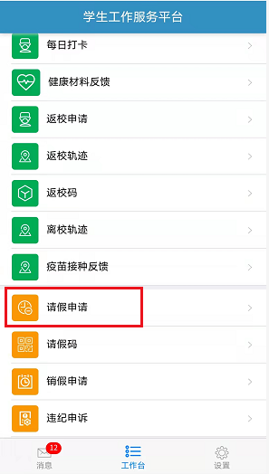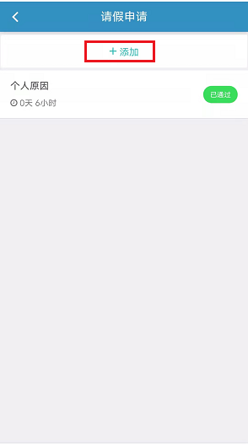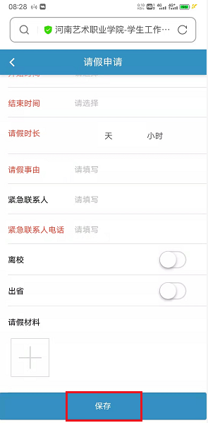

1. 进入系统后，点击“销假申请”，找到对应请假记录左划进行销假，填写销假说明然后点击保存即可。

